*GHAZY KHALFAni*

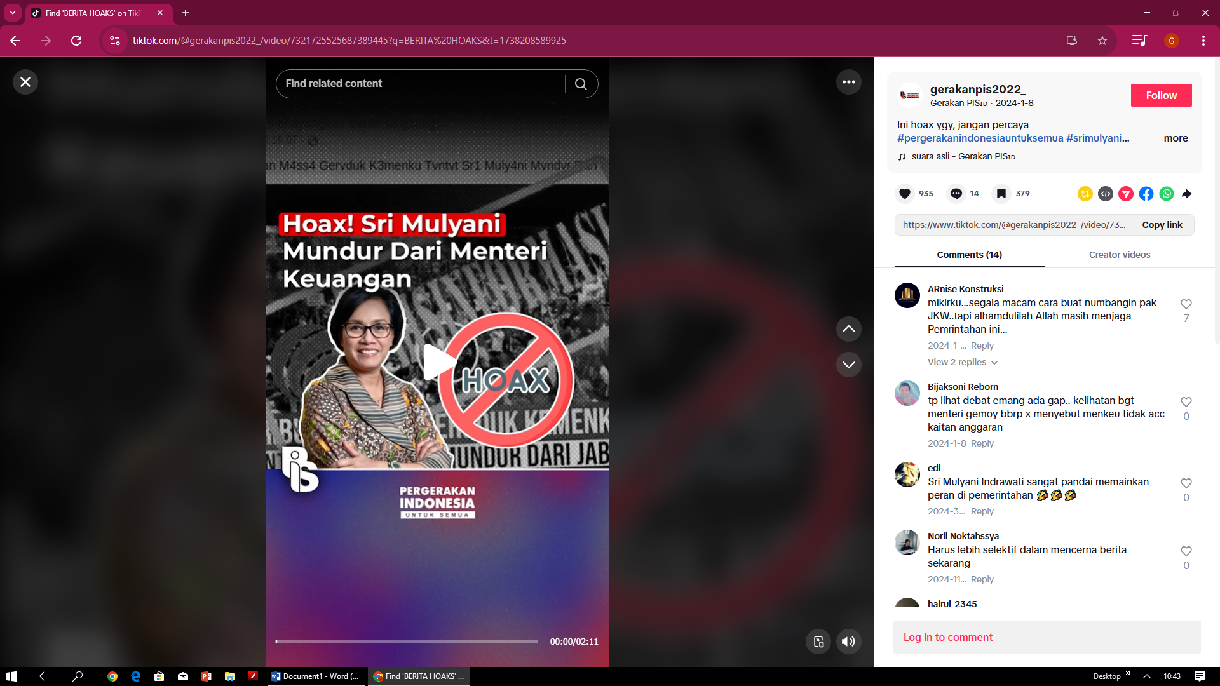

HOAXS

Vidio bersumber dari gerakanpis2022_berdurasi 2menit hoax karena sri mulyani tidak mundur dari menteri keuangan.Berita asli sri mulyani masih menjadi menteri keuangan.Diambil berita dari pengerakan indonesia.Banyak komentar yg membicarakan sri mulyani.Berita ini tidak berasal dari sri mulyani tersebut.Hoaks ini tersebar di poster.Hal ini di jelaskan oleh staf khusus menteri keuangan yustinus prastowo menurut nya sri mulyani masih menjadi kementerian keuangan.Jangan mudah percaya berita hoaks tersebut.Dalami terlebih agar tau aslinya.Sri mulyani masih menjdi menteri keuangan. Edi akun ini berkomentar Sri mulyani indrawati sangat pandai memainkan peran di pemerintah. zuliakhasanah93@gmail akun ni berkomentar Kita harus bisa mensikapi setiap berita hoax, sehingga kita bisa menjadi pribadi yang selektif dan bijak dalam memilih dan memilah berita yang beredar.